安丘市林业发展服务中心

2020年政府信息公开工作年度报告

根据《中华人民共和国政府信息公开条例》《安丘市人民政府办公室关于做好2020年政府信息公开工作年度报告编制发布和报送工作的通知》要求，结合我中心实际，编制并向社会公布安丘市林业发展服务中心2020年政府信息公开工作年度报告。本年度报告中所列数据的统计期限自2020年1月1日起，至2020年12月31日止。如对本报告有疑问，请联系安丘市林业发展服务中心办公室，联系电话:0536-4261034。

一、总体情况

2020年，市林业发展服务中心认真贯彻落实党中央、国务院和省、市关于政府信息公开工作的部署要求，进一步调整优化公开目录，深入拓展公开渠道，持续丰富公开形式，及时回应社会关切，不断提升政府信息公开工作力度和实效，政府信息公开水平实现新的突破。

（一）主动公开情况。

截止2020年12月31日，主动公开政府信息143条。其中，通过信息公开平台主动公开政府信息40条，其中,组织机构信息4条，政策文件信息4条,工作信息12条，人事信息1条，执行公开信息8条，管理公开信息10条，服务公开信息1条，结果公开信息8条，重点领域信息7条，其他信息6条。通过政务微博、微信主动公开政府信息48条，通过各级媒体等其他方式主动公开政府信息55条。

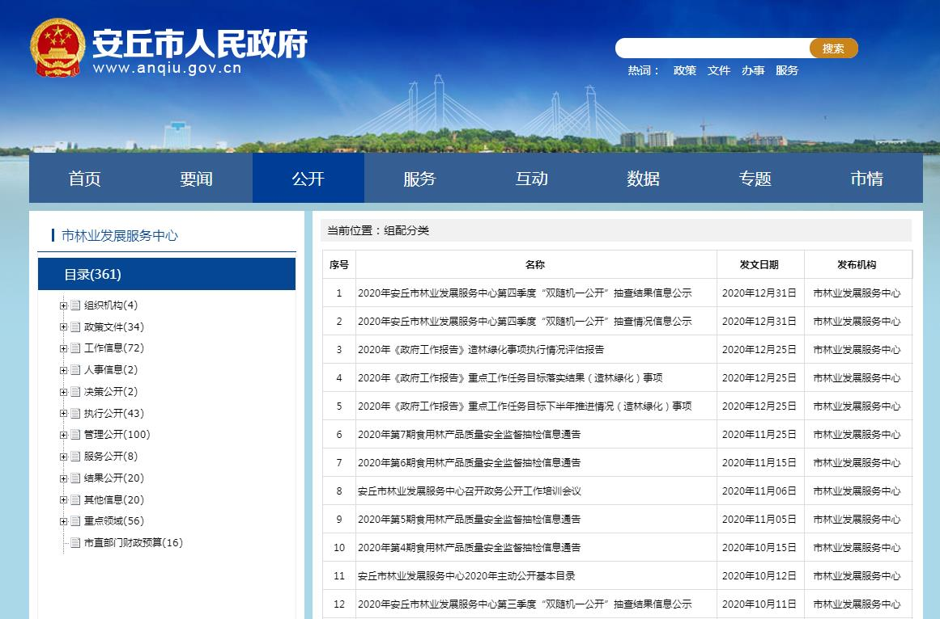

1.及时公开机构概况。根据《政府信息公开条例》第二十条第（二）款要求，在机构改革完成后，第一时间更新机构职能、机构设置、办公地址、办公时间、联系方式、负责人姓名，并在市政府信息公开专栏和政府信息公开平台公布。

2.及时公开财政领域信息。根据《政府信息公开条例》第二十条第（七）款要求，结合安丘实际，按年公开我中心财政收支情况，及时分析财政收支走势，便于公众了解财政情况。

3.推进重点领域信息公开。一是动态公开市政府年度重点任务信息。对政府工作报告确定任务、年度重点工作和重点民生举措，均建立工作台账，在政府信息公开专栏主动公开，方便社会公众知晓。二是公开“双随机、一公开”监管信息。制定2020年“双随机、一公开”监管随机抽查事项清单，拟定年度抽查计划，及时公开抽查结果信息。

（二）依申请公开情况。

1.依申请公开情况。市林业发展服务中心2020年共收到政府信息公开申请4件，其中网络申请1件、信件申请3件，内容涉及三定方案、财政预决算等方面。

2.申请处理情况。共答复政府信息公开申请4件，按时办结4件，按时办结率100%。其中，属于已主动公开范围2件，部分公开的1件，信息不存在1件。

3.申请行政复议、提起行政诉讼情况。全年未发生因政府信息公开被行政复议、提起行政诉讼情况。

（三）政府信息管理情况。

一是完善信息公开管理流程。调整中心政务公开工作领导小组，建立政府信息公开工作全流程管理机制，确定办公室专门负责政务信息公开，配齐分管领导，专兼职管理员，制定依法申请公开政府信息的工作规程，明确申请的受理、审查、处理、答复等各个环节的具体要求。高度重视和加强对政府信息公开工作的总体规划、协调推进、监督保障等工作。重要信息须中心分管负责人把关审签，最大限度保证公开内容经得起审查。

二是严格做好公开信息保密审查。认真落实《中华人民共和国保守国家秘密法》《中华人民共和国政府信息公开条例》等规定，按照“先审查、后公开”的原则，严格做好政府信息公开保密审查，确保密审查的职责分工、审查程序和责任追究办法，确保公开信息不涉密、涉密信息不公开。2020年未发生任何泄密或因保密审查不当引发的事件。

（四）平台建设情况。

1.加强政府信息平台建设。加强门户网站建设，明确市政府门户网站为第一公开平台，所有重要信息必须首先经过门户网站公开。建立健全组织机构，专人负责信息公开工作。

2.提升大力拓展微信应用。2020年，我中心继续发挥“安丘林业”政务微信、政务微博平台宣传作用，对飞机防治林业有害生物、森林防火、果树技术指导等各类信息进行及时有效的公开。同时，利用平台互动功能，做好网民咨询类、反馈类信息的解答，让群众从多渠道了解全市林业发展信息，较好的保障了信息的群众知晓度。

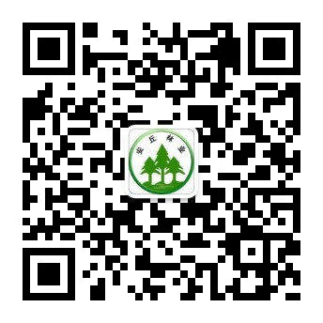

1. 加强与新闻媒体合作。积极邀请新闻媒体宣传报道森林防火、林业有害生物防控等重点信息，森林防火期内在《安丘发布》、《今日安丘》微信公众号推送微信宣传，安丘民生频道、新闻频道播放防火宣传每日2次。

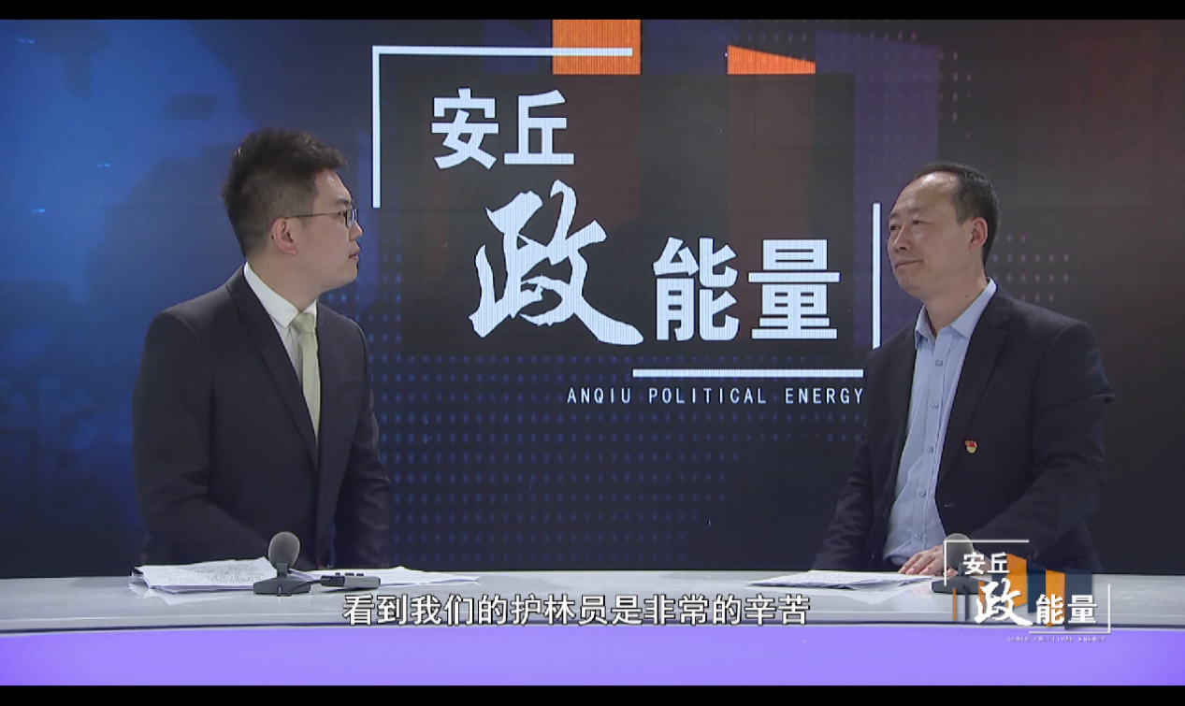

（五）机构建设及人员配置情况。

2020年按照分工重新调整中心政务公开领导小组，确定分管负责人，全面负责做好中心政府信息公开管理工作，办公室为信息公开工作机构，并安排专兼职工作人员具体负责，同时，中心各科室、单位也将信息公开工作作为日常工作的规定动作，适合公开发布的信息及时主动报送办公室，确保信息准确性和时效性。

（六）监督保障情况。

1.强化考核监督。坚持提高站位，将政府信息公开工作，纳入年度绩效考核体系，激发全中心政府信息公开工作积极性和主动性。

2.抓好队伍培训。积极参加市政府组织的政府信息公开工作会议和业务培训，制定中心培训计划，每年定期主动对各科室单位政府信息公开工作负责人进行培训，切实提高对政府信息公开工作的认识水平和工作能力。

（七）工作考核、社会评议和责任结果追究结果情况

1、建立考核制度。根据市政府政务公开办公室日常记账考核制度，制定中心政务公开考核制度，主动接受市政府政务公开办公室对我中心政务公开工作的监督，发现问题及时整改。同时，中心政务公开办公室负责对各科室工作进行考核监督，对工作不到位的地方，及时反馈改进，确保政务信息及时准确发布。

2、主动听取社会公众意见。对于需要向社会进行意见征集的，通过网站、政务微信、微博公示、向相关单位发送征求意见函和召开座谈会等多种途径，主动听取社会公众意见建议。

3、责任追究结果情况。2020年度我中心未出现因信息公开不到位需要进行责任结果追究结果的情况。

二、主动公开政府信息情况

|  |  |  |  |  |
| --- | --- | --- | --- | --- |
| 第二十条第（一）项 | | | | |
| 信息内容 | 本年新制作数量 | | 本年新  公开数量 | 对外公开  总数量 |
| 规章 | 0 | | 0 | 0 |
| 规范性文件 | 0 | | 0 | 0 |
| 第二十条第（五）项 | | | | |
| 信息内容 | 上一年项目数量 | | 本年增/减 | 处理决定数量 |
| 行政许可 | 1 | | -1 | 0 |
| 其他对外管理服务事项 | 8 | | -6 | 2 |
| 第二十条第（六）项 | | | | |
| 信息内容 | 上一年项目数量 | | 本年增/减 | 处理决定数量 |
| 行政处罚 | 0 | | 0 | 0 |
| 行政强制 | 0 | | 0 | 0 |
| 第二十条第（八）项 | | | | |
| 信息内容 | 上一年项目数量 | | 本年增/减 | |
| 行政事业性收费 | 0 | | 0 | |
| 第二十条第（九）项 | | | | |
| 信息内容 | | 采购项目数量 | 采购总金额 | |
| 政府集中采购 | | 0 | 0 | |

三、收到和处理政府信息公开申请情况

|  |  |  |  |  |  |  |  |  |  |
| --- | --- | --- | --- | --- | --- | --- | --- | --- | --- |
| （本列数据的勾稽关系为：第一项加第二项之和，  　　等于第三项加第四项之和） | | | 申请人情况 | | | | | | |
| 自然人 | 法人或其他组织 | | | | | 总计 |
| 商业企业 | 科研机构 | 社会公益组织 | 法律服务机构 | 其他 |
| 一、本年新收政府信息公开申请数量 | | | 4 | 0 | 0 | 0 | 0 | 0 | 4 |
| 二、上年结转政府信息公开申请数量 | | | 0 | 0 | 0 | 0 | 0 | 0 | 0 |
| 三、本年度办理结果 | （一）予以公开 | | 2 | 0 | 0 | 0 | 0 | 0 | 2 |
| （二）部分公开（区分处理的，只计这一情形，不计其他情形） | | 1 | 0 | 0 | 0 | 0 | 0 | 1 |
| （三）不予公开 |  | 0 | 0 | 0 | 0 | 0 | 0 | 0 |
| 2.其他法律行政法规禁止公开 | 0 | 0 | 0 | 0 | 0 | 0 | 0 |
| 3.危及“三安全一稳定” | 0 | 0 | 0 | 0 | 0 | 0 | 0 |
| 4.保护第三方合法权益 | 0 | 0 | 0 | 0 | 0 | 0 | 0 |
| 5.属于三类内部事务信息 | 0 | 0 | 0 | 0 | 0 | 0 | 0 |
| 6.属于四类过程性信息 | 0 | 0 | 0 | 0 | 0 | 0 | 0 |
| 7.属于行政执法案卷 | 0 | 0 | 0 | 0 | 0 | 0 | 0 |
| 8.属于行政查询事项 | 0 | 0 | 0 | 0 | 0 | 0 | 0 |
| （四）无法提供 | 1.本机关不掌握相关政府信息 | 0 | 0 | 0 | 0 | 0 | 0 | 0 |
| 2.没有现成信息需要另行制作 | 1 | 0 | 0 | 0 | 0 | 0 | 1 |
| 3.补正后申请内容仍不明确 | 0 | 0 | 0 | 0 | 0 | 0 | 0 |
| （五）不予处理 | 1.信访举报投诉类申请 | 0 | 0 | 0 | 0 | 0 | 0 | 0 |
| 2.重复申请 | 0 | 0 | 0 | 0 | 0 | 0 | 0 |
| 3.要求提供公开出版物 | 0 | 0 | 0 | 0 | 0 | 0 | 0 |
| 4.无正当理由大量反复申请 | 0 | 0 | 0 | 0 | 0 | 0 | 0 |
| 5.要求行政机关确认或重新出具已获取信息 | 0 | 0 | 0 | 0 | 0 | 0 | 0 |
| （六）其他处理 | | 0 | 0 | 0 | 0 | 0 | 0 | 0 |
| （七）总计 | | 4 | 0 | 0 | 0 | 0 | 0 | 4 |
| 四、结转下年度继续办理 | | | 0 | 0 | 0 | 0 | 0 | 0 | 0 |

四、政府信息公开行政复议、行政诉讼情况

|  |  |  |  |  |  |  |  |  |  |  |  |  |  |  |
| --- | --- | --- | --- | --- | --- | --- | --- | --- | --- | --- | --- | --- | --- | --- |
| 行政复议 | | | | | 行政诉讼 | | | | | | | | | |
| 结果  维持 | 结果纠正 | 其他结果 | 尚未  审结 | 总  计 | 未经复议直接起诉 | | | | | 复议后起诉 | | | | |
| 结果维持 | 结果纠正 | 其他  结果 | 尚未  审结 | 总计 | 结果维持 | 结果  纠正 | 其他  结果 | 尚未审结 | 总计 |
| 0 | 0 | 0 | 0 | 0 | 0 | 0 | 0 | 0 | 0 | 0 | 0 | 0 | 0 | 0 |

五、存在的主要问题及改进情况

（一）2019年问题整改情况。

一是通过宣传培训考核等方式，提高主动公开政府信息的积极性。鼓励广大干部、群众积极参与信息发布的监督，建立长效的监督管理机制。

二是按条例规定及时将政府规范性文件、法规等属于公开范围内的信息，利用多种媒体和宣传渠道发布，提高信息的知晓率，不断提高信息编写质量，提高我中心信息的社会认知度。

三是加强专、兼职工作人员的业务培训，积极学习省、市及其他县市单位的好经验和先进技术，及时更新政府信息公开内容，让群众能第一时间了解到最新的政府信息。

（二）2020年存在的主要问题。

一是对政务新媒体应用率不高，范围不够广，使用不够灵活。政务微信、微博信息发布率较去年有所降低。二是公开力度不足，公开内容不够丰富，主动公开目录有待进一步细化，重点领域信息公开需要进一步强化。

（三）改进措施。

一是进一步拓展信息公开渠道。增加政务新媒体应用率，充分利用政务微信、微博等平台，做好信息发布，听取社会公众意见。将政务新媒体作为信息公开、资讯聚合和内外交流窗口，进一步推进林业工作向前发展。

二是强化公开队伍建设与培训。强化中心政府信息公开工作人员队伍建设，各科室、单位配备一名政府信息公开工作专管员；强化政府信息公开工作培训，利用政府信息公开工作专题培训等形式，切实提高工作人员对政府信息公开工作的认识水平和工作能力。

六、其他需要报告的事项

2020年，市林业发展服务中心无人大建议、政协提案办理情况。

安丘市林业发展服务中心

       　2021年1月26日